МДОУ «Детский сад №1
Сонковского муниципального округа
Тверской области»

Конспект открытого занятия по познавательному развитию в старшей группе

«Необычное путешествие к самому се»

Воспитатель: Осипова А.В.

Программное содержание:
Повышать уровень познавательной активности и интеллекта детей,
обобщать имеющиеся знания у детей о функции органов, уточнить с помощью опытов, для чего нужны те или иные органы, тренировать способность приобретать знания путём экспериментирования, формировать умение объяснять полученные данные.
Развивать разговорную речь, используя качественные прилагательные, Закреплять гигиенические навыки, умение бережного отношения к органам чувств.
Воспитывать любознательность, логическое мышление, сообразительность, умение внимательно слушать. Воспитывать интерес к себе и окружающим, бережное и уважительное отношение к окружающим людям.
Методы и приёмы.
Беседа, самонаблюдение, экспериментирование, игра, логические рассуждения, триз -“хорошо, плохо”.
Оборудование к занятию: Плакат «Части тела человека»; мнемотаблицы (орган зрения, орган слуха,орган обоняния, орган вкуса, орган осязания);Аудиозапись «Звуки леса»; баночки с продуктами для определения запаха (чеснок, апельсин, шоколад, цветы; овощи и фрукты не шпажках для определения вкуса продуктов; содержание рюкзачка для осязания –вата, камень, шишка, ракушка, квадрат, круг, треугольник (из дерева и пластмассы), клубочек, кубик, конфета, параллон

Настрой на занятие.
Доброе утро солнцу и птицам,
Доброе утро улыбчивым лицам.
Здравствуйте, дорогие друзья, вы любите путешествовать?
Я хочу пригласить вас в необыкновенное путешествие в страну наших чувств
.И мы с вами попадем в Институт Здоровья Человека.
Путь не близкий на чем, как вы думаете,мы сможем туда попасть, какой транспорт выберем. (ответы детей).
Хорошо ребята, с транспортом вы определились, но есть важное условие:мы должны попасть и в институт все одновременно.
Закрываем глазки и мысленно отправляемся в путь

Ход занятия.

- Лаборатория «Мое тело»
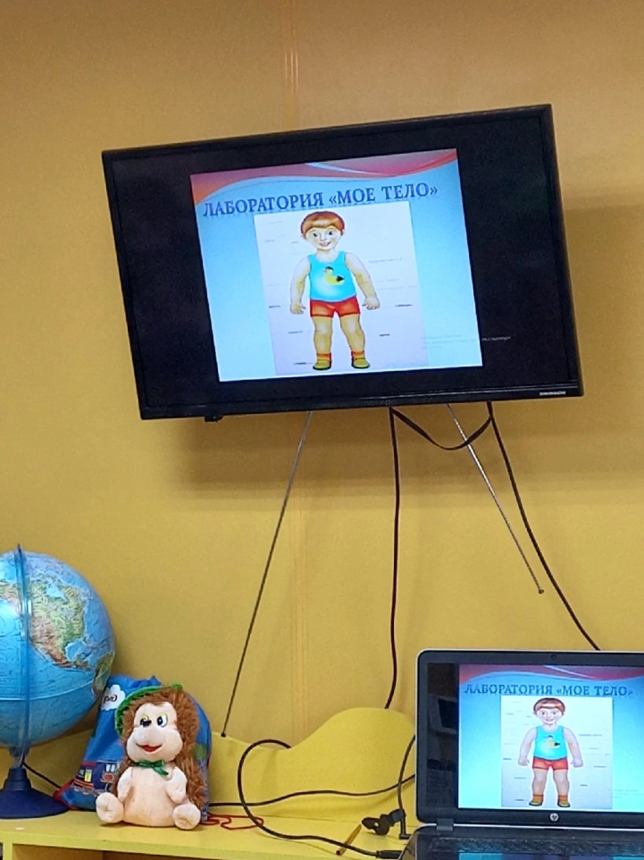

Этот Институт не совсем обычный и лаборатории в нем тоже. Сейчас мы с вами попали в лабораторию «Мое тело»
Я предлагаю вам поиграть в такую же игру.
(дети повторяют текст и показывают то, о чем говорят)
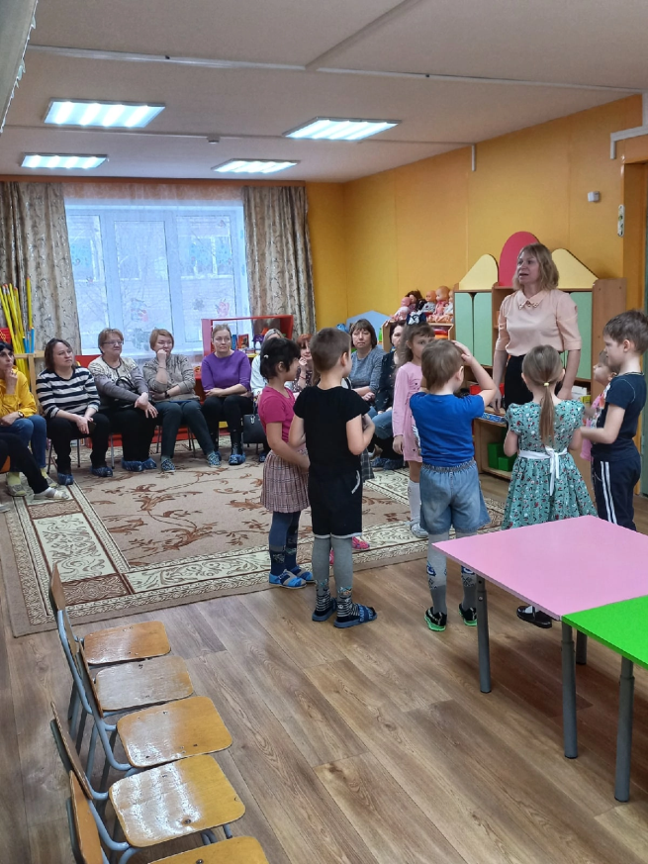

Головушка-соловушка (гладят голову)
Глазки-подсказки (смотрят по сторонам)
Реснички-сестрички (моргают глазками)
Носик - курносик (закрывают глаза и попадают пальчиком в кончик своего носа)
Щечки – комочки (мнут пальчиками щечки, трут их тихонько ладошками)
Губки-трубочки (вытягивают губы трубочкой)
Зубочки-дубочки (стучат зубами)
Ушки- подслушки (трут тихонько пальчиками ушки)
Плечики –кузнечики (дергают плечиками вверх-вниз)
Ручки-хватушки (хватают вокруг себя)
Пальчики-мальчики (сжимают-разжимают пальцы)
Спинка- тростинка (вытягивают спинку)
Пузик-арбузик (гладят живот)
Коленочки- поленочки (поочередно сгибают ноги в коленях)
Ножки- сапожки (топают ногами)
Мы с вами поиграли, а теперь вам предстоит выполнить первое задание в нашем институте.
Нужно правильно назвать и показать все части тела человека, я даже не сомневаюсь, что вы справитесь.( выходите по очереди. Начинаем называть части тела снизу вверх)

2. Поселок «Зоркий»

Какие молодцы, а сейчас я вас приглашаю в лабораторию, которая находится в поселке «Зоркий», а что изучают в этой лаборатории вы узнаете, когда отгадаете загадку
Загадка
На ночь два оконца
Сами закрываются,
А с восходом солнца
Сами открываются. (Глаза)
- Да, в этой лаборатории изучают зрение. Глаза - это один из ценнейших органов чувств человека. Для чего людям нужны глаза? (Ответы детей.) Мнемотаблица (орган зрения)
Правильно, ребята, благодаря глазам мы получаем почти всю информацию об окружающем мире. Но чтобы наши глаза хорошо видели их надо беречь. И я сейчас проверю как вы бережете свои глазки. Будьте внимательны! Начинаем!
1. Глаза грязными руками тереть можно.
2. Чтобы лучше видеть нужно близко смотреть телевизор.
3. Нужно оберегать глаза от попадания едких и опасных жидкостей.
4. Если вдруг глаз зачесался- можно почесать их карандашом.
5. Глаза тренировать не нужно, мышцы глаз и так крепкие.
6. Нужно гулять на свежем воздухе.
Правильно книжку читать лежа, так удобнее.
Ребята, вы были внимательны и знаете как беречь свое зрение.
Дети, ваши глазки, наверное, устали, давайте выполним гимнастику для глаз.
Гимнастика для глаз
Мы гимнастику для глаз
Выполняем каждый раз
Вправо, влево, кругом, вниз
Повторить ты не ленись.
Укрепляем мышцы глаза.
Видеть лучше будем сразу.

3. Поляна Слухачей (включается тихая музыка)

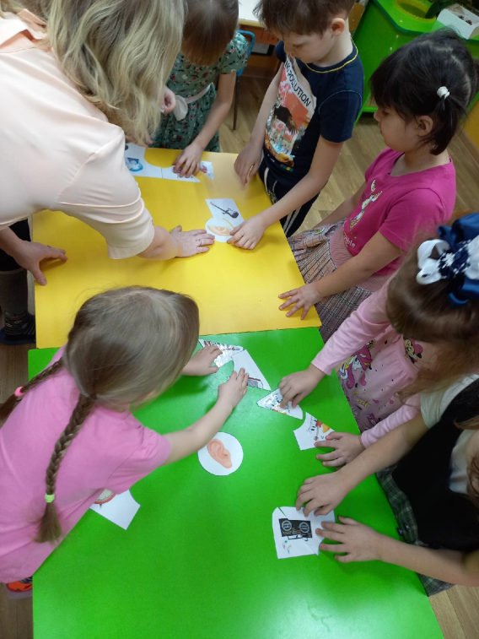
Дорогие мои, а сейчас мы попали на необычную поляну. Дети, что вы слышите (Ответы детей). Я вижу у вас у всех хороший слух, молодцы. Вы услышали много разных звуков и правильно определили их. Так вот ребята здесь находится лаборатория,в которой изучают как вы уже догадались,что (Органы слуха). Ребята, а что относится к органам слуха- Уши (мнемотаблица)

Молодцы и о слухе вы многое знаете.

4. Долина запахов
Наше путешествие продолжается и я вас приглашаю в долину запахов, а что здесь изучают вы узнаете отгадав загадку:
Вот гора, а у горы две глубокие норы,
В этих норах воздух бродит,
То заходит, то выходит. (Нос)
- А для чего человеку нос? (Ответы детей.)Рассказы по таблице.
- Молодцы, а к каким органам чувств относится нос (Обоняние). Правильно ребята. В этой лаборатории вам предстоит выполнить сложное задание и поэтому чтобы ваши носы хорошо дышали я предлагаю вам выполнить дыхательную гимнастику.
Дыхательная гимнастика
Раз, два, три, четыре, пять!
Все умеем мы считать.
Отдыхать умеем тоже -
Руки за спину положим,
Голову поднимем выше
И легко - легко подышим.

Ну что, все готовы к прохождению испытания. (Да)
Тогда начинаем.
"Узнай по запаху"

Детям предлагается с закрытыми глазами определить по запаху, что находится в баночках. (Шоколад, апельсин, лук, лимон:)
( Будем работать в парах)

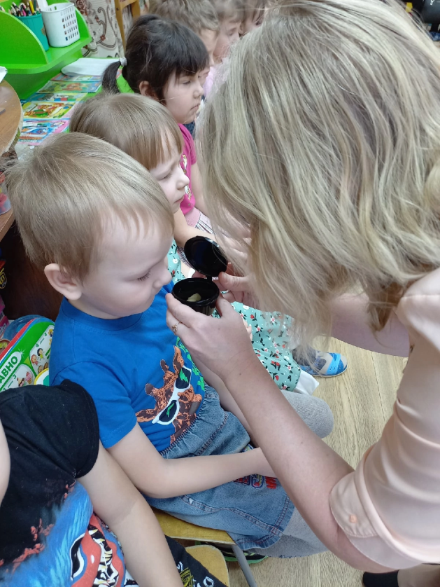

Молодцы все справились с заданием.
А мы продолжаем с вами путешествие в страну наших органов чувств.

5. Лаборатория «Море вкусов»

Как еще можно определить, что это за продукт, не видя его? (На вкус.)
А что нам помогает определить вкус продукта - язык. Правильно, мы с вами попали в лабораторию, где изучают какие органы, подскажите мне- органы вкуса. Правильно. А что вы можете рассказать об этом органе чувств. Мнемотаблица.
. Скажите, что бывает сладким (горьким, кислым, соленым? (Ответы детей.)
Ребят, за время нашего путешествия вы наверное проголодались. И я вас предлагаю поиграть «во вкусную игру.»
"Определи на вкус"
Дети определяют на вкус разные продукты на шпажках: яблоко, банан, морковь и т. д. и рассказывают о своих вкусовых ощущениях.
Ну, что, ребята подкрепились? Продолжим наше путешествие?

6. «Волшебство осязания»

Мы с вами оказались в последней лаборатории. Здесь я вас познакомлю с органами чувств, которые отвечают за осязание. Это ребята – Кожа. Мнемотаблица.
Ребята давайте немного отдохнем и потренируем наши пальцы.
( мебель…..будем пальчики сжимать)
Пальцы мы потренировали, теперь давайте проверим, сможете ли вы используя пальцы ваших рук узнать, что находится у Хрюши в рюкзачке (дети по 6 человек просовывают руки в коробку берут ощупывают один предмет, называют его, а потом показывают.
Проводится игра: «Что нашел-назови».
Молодцы вы помогли Хрюше узнать, что-же он носит в своем рюкзачке.
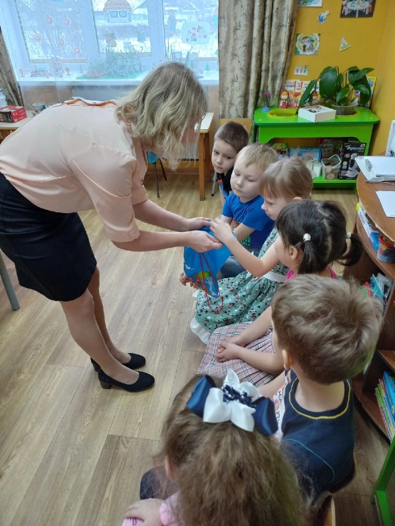

Ребята, наше путешествие по Институту Здоровья подошло к концу и мне хотелось бы узнать вам понравилось путешествовать? А что именно понравилось? (Ответы детей)
Спасибо вам, что вы пришли и показали свои знания и теперь вы знаете, что у человека есть 5 органов чувств- глаза, язык, уши, нос и кожа.
(На схеме выставляются органы чувств)
А теперь мы улыбнемся,
Крепко за руки возьмемся
И друг другу на прощанье
Мы подарим пожеланья:
Передают друг другу мягкую игрушку с пожеланиями (здоровья и т. п.)
А теперь пора нам возвращаться в свой детский сад.
Сюрпризный момент: Посылка от ученых.
( В ней фрукты) с загадкой

Купили для вас мы на рынке
То, что сейчас в посылке
Полезные людям продукты
Оранжевые витамины
Эти фрукты…………..( мандарины)

